Часть А
1. .Как переводится слово «география » с греческого ?
1)Описание Земли 3) Природоведение
2)Земля 4)Вселенная
2. Какой материк был открыт последним?
1) Африка 2) Северная Америка 3) Австралия 4) Антарктида
3. За какой период времени Земля совершает полный оборот вокруг своей оси?
1) за сутки 2) за месяц 3) за один год 4) за один час
4. Как называется изображение небольшого участка земной поверхности на плоскости в уменьшенном виде при помощи условных знаков?
1) план местности 3) карта
2) масштаб 4) глобус
5. Какой стороне горизонта соответствует азимут 90 градусов?
1) северу 2) востоку 3) западу 4) югу
.6. Биология-это наука
- О звёздах
- О веществах
- О живой природе
- О земле,её форме и строении
7. Клеточное строение имеют:
- Все природные тела
- Только растения
- Только животные
- Все живые существа
8. Ч.Дарвин
- Открыл кровообращение
- Создал учение о строении Вселенной
- Объяснил происхождение видов растений и животных
- Начал изучать наследственность
9. Учение о биосфере создал
- К.Линней
- В.Вернадский
- Ч.Дарвин
- Ж.А.Фабр

Часть Б
1. Какой город будет иметь географические координаты 60 с.ш ,30 в. д.?
1) Москва 2) Берлин 3) Санкт –Петербург
2. В каком примере правильно указана последовательность образования продуктов извержения вулкана?
1) Лава------очаг магмы ---------магма----------пепел
2)Очаг магмы ---------лава-------пепел--------магма
З)Очаг магмы -----магма---------пепел-------------лава
4) Пепел---------очаг магмы-------лава---------магма
3. Установите соответствие между организмами и науками, которые их изучают.
ОРГАНИЗМЫ НАУКИ
А) берёза 1) ботаника
Б) зяблик 2) зоология
В) яблоня
Г) бабочка
Д) корова
Е) дуб
4. Чем Земля отличается от других планет?
1.Атмосфера состоит из углекислого газа
2.Атмосфера состоит из азота, кислорода и углекислого газа
3.Вода на планете в жидком, твердом и парообразном состоянии
4.Вода на планете только в твердом состоянии у полюсов,
в виде белых полярных шапок
5..Есть жизнь

Часть С
1. Переведите именованный масштаб в численный :
В 1 см – 1 км_________________________________________
2. Переведите численный масштаб в именованный (м):
1: 25 000 в 1 см______________м

3. Подпишите основные части животной клетки

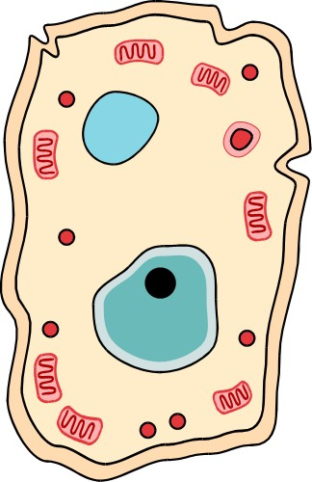4. Подпишите части микроскопа
